**О макропруденциальных надбавках по крупным закредитованным компаниям**

1. *Определение крупных компаний с высокой долговой нагрузкой*

Надбавки будут применяться при **одновременном соблюдении трех условий**:

1. Размер совокупной задолженности заемщика и связанных с ним лиц перед банком превышает 50 млрд рублей и 2% от капитала банка.
2. Отношение консолидированного долга заемщика к капиталу банковского сектора превышает 2% (если есть консолидированная финансовая отчетность по МСФО) или объем требований заемщика на соло-основе перед банком составляет более 50 млрд рублей и не менее 2% от капитала банка (при отсутствии консолидированной финансовой отчетности по МСФО).
3. Компания имеет повышенную долговую нагрузку, т.е. коэффициент покрытия процентов операционной прибылью с учетом амортизации составляет менее 3.

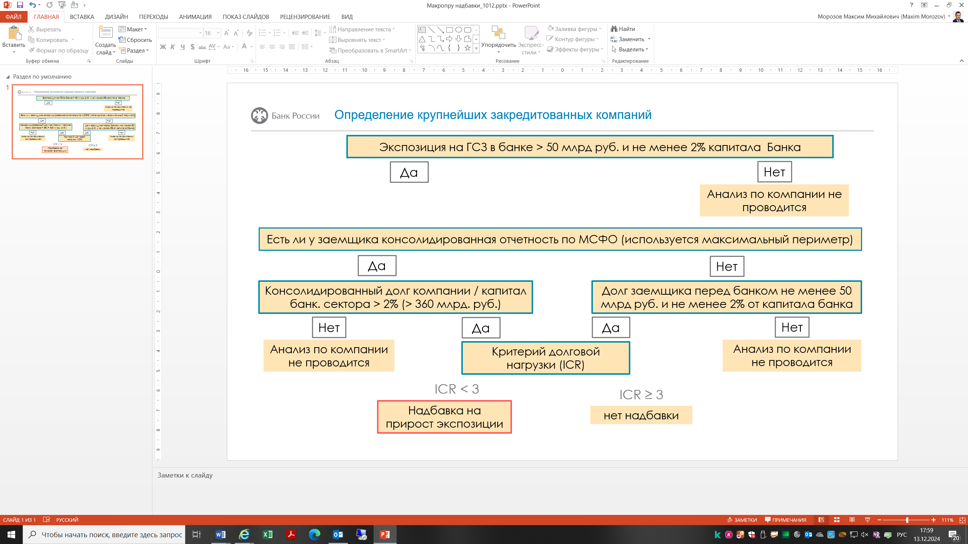

1. *Механизм действия*

Макропруденциальные надбавки будут рассчитываться только по новым требованиям и только в части **прироста долга компании перед банком**. Изменение задолженности рассматривается за период с момента расчета ICR[1] до даты возникновения новых кредитных требований, подпадающих под макропруденциальные надбавки.

Аi(2)=∑Долгтекущий +Долгi(2) - ∑ДолгICR, где:

Аi(2) – величина кредитного требования (его части), подлежащего включению в расчет макропруденциальной надбавки;

Долгтекущий – сумма всех обязательств юридического лица–заемщика перед банком по предоставленным этим банком кредитам (займам) и требованиям по вложениям в долговые ценные бумаги на дату, когда предоставляется новый кредит или банк увеличивает вложения в долговые ценные бумаги.

Долгi(2) – сумма основного долга по новому кредиту (займу) либо сумма новых вложений в долговые ценные бумаги.

ДолгICR – сумма всех обязательств юридического лица–заемщика перед банком по предоставленным этим банком кредитам (займам) и требованиям по вложениям в долговые ценные бумаги, по состоянию на дату расчета ICR.

При этом Аi(2) не может превышать Долгi(2) (величину вновь возникающих требований).

Примеры определения задолженности, в отношении которой применяются макропруденциальные надбавки:

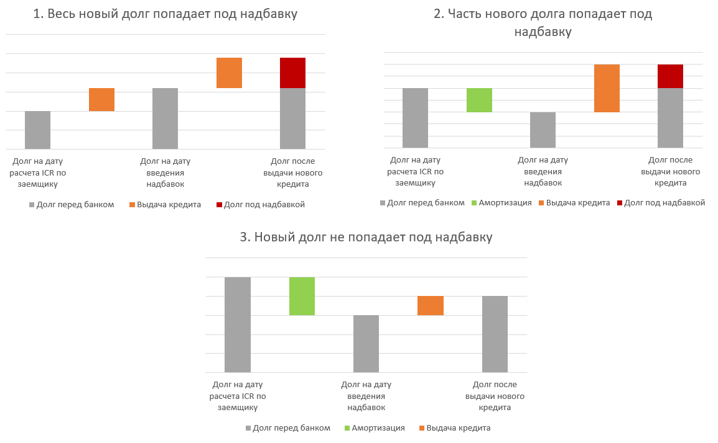

Особенности применения надбавок для кредитов на рефинансирование задолженности:

* Если рефинансируется кредит под надбавкой, то надбавка сохраняется.
* Если рефинансируется кредит не под надбавкой, то надбавка не применяется.
* Если происходит увеличение долга при рефинансировании кредита, то надбавка применяется только к приросту долга.

1. *Исключения из-под надбавок*

Надбавки не будут применяться к следующим требованиям:

* требования к организациям ОПК для целей выполнения гособоронзаказа;
* требования к застройщикам по договорам об открытии кредитной линии, заключенным до 1 апреля 2025 года, в рамках финансирования проекта строительства, в случае если заемщик по этому проекту разместил денежные средства участников долевого строительства на счетах эскроу;
* требования к институтам развития (ДОМ.РФ и ВЭБ.РФ), а также требования, выданные под их гарантию, если институты развития используют аналогичные макропруденциальные надбавки при расчете собственных показателей достаточности капитала;
* требования к НФО, осуществляющим виды деятельности, указанные в части первой статьи 761 Федерального закона № 86-ФЗ, являющимся участниками банковской группы;
* требования к лизинговым компаниям (фирмам) и организациям, предоставляющим факторинговые услуги;
* требования к проектам технологического суверенитета и проектам структурной адаптации экономики, если по такому проекту заключено концессионное соглашение, по которому концедентом является Российская Федерация.

1. *Сроки вступления нового регулирования*

Новая редакция указания направлена на регистрацию в Минюст России. Она вступит в силу через 10 дней после официального опубликования, но не ранее 1 февраля 2025 г. В феврале 2025 г. Совет директоров Банка России может принять решение об установлении макропруденциальных надбавок по крупным компаниям с высокой долговой нагрузкой. Данное решение будет вступать в силу не ранее 1 апреля 2025 г. При принятии решения Банк России будет учитывать динамику корпоративного кредитования и ситуацию в экономике в целом.

1. Если заемщик (ГСЗ) удовлетворяет всем критериям, то на последнюю отчетную дату, доступную для расчета ICR, фиксируется сумма долговых обязательств заемщика перед банком.